Бюджетное профессиональное образовательное учреждение Омской области
«Седельниковский агропромышленный техникум»

Лабораторная работа

«Сцепление»
МДК 01.02 Устройство, техническое обслуживание и ремонт автомобилей
по профессии СПО 23.01.03 Автомеханик

Составил: Баранов Владимир Ильич мастер производственного обучения

Седельниково, Омской области, 2017

Министерство образования Омской области БПОУ «Седельниковский агропромышленный техникум»
Рекомендации разработаны в соответствии с Письмом Минобразования РФ от 05 апреля 1999 N 16-52-58 ин/16-13 "О рекомендациях по планированию, организации и проведению лабораторных работ и практических занятий в образовательных учреждениях среднего профессионального образования", требованиями ФГОС СПО, порядком организации и осуществления образовательной деятельности по образовательным программам среднего профессионального образования, утвержденным Министерством образования и науки Российской Федерации приказ № 464 от 14 июня 2013 года.
МДК 01.02 Устройство, техническое обслуживание и ремонт автомобилей
Тема: Трансмиссия.
Тема занятия: лабораторная работа «Сцепление».
Время: 4 часа.
Цели работы: изучить устройство, работу сцепления и его привода; приобрести навыки в разборке, сборке и регулировке сцепления, научиться определять его техническое состояние.
Задачи занятия:
Обучающие:
Формирование и усвоение приемов проведения разборочно-сборочных работ с изучением устройства и работы сцепления и его привода; приобрести навыки в разборке, сборке и регулировке сцепления, научиться определять его техническое состояние.

Формирование у студентов профессиональных навыков при выполнении разборочно-сборочных работ сцепления и его привода.

Развивающие:

Формирование у студентов умения оценивать свой уровень знаний и стремление его повышать, осуществлять поиск информации, необходимой для эффективного выполнения профессиональных задач;
Развитие навыков самостоятельной работы, внимания, координации движений, умения осуществлять текущий и итоговый контроль, оценку и коррекцию собственной деятельности, нести ответственность за результаты своей работы.

Воспитательные:

Воспитание у студентов аккуратности, трудолюбия, бережного отношения к оборудованию и инструментам, работать в коллективе и команде.
Понимание сущности и социальной значимости своей будущей профессии, пробуждение эмоционального интереса к выполнению работ.
Дидактические задачи:
Закрепить полученные знания, приемы, умения и навыки по выполнению разборочно-сборочных работ с изучением устройства и работы сцепления и его привода.

Требования к результатам усвоения учебного материала.
Студент в ходе освоения темы занятия и выполнения лабораторной работы должен:
иметь практический опыт:
- снятия и установки агрегатов и узлов автомобиля.
уметь:
- снимать и устанавливать агрегаты и узлы автомобиля.
знать:
- устройство и конструктивные особенности обслуживаемых автомобилей;
- назначение и взаимодействие основных узлов ремонтируемых автомобилей.
В ходе занятия у студентов формируются
Профессиональные компетенции:
ПК 1.3. Разбирать, собирать узлы и агрегаты автомобиля и устранять неисправности.
Общие компетенции:
ОК 1. Понимать сущность и социальную значимость будущей профессии, проявлять к ней устойчивый интерес.
ОК 3. Анализировать рабочую ситуацию, осуществлять текущий и итоговый контроль, оценку и коррекцию собственной деятельности, нести ответственность за результаты своей работы.
ОК 4. Осуществлять поиск информации, необходимой для эффективного выполнения профессиональных задач.
ОК 5. Использовать информационно-коммуникационные технологии в профессиональной деятельности.
ОК 6. Работать в команде, эффективно общаться с коллегами, руководством, клиентами.

Литература:
Ламака Ф.И. Лабораторно-практические работы по устройству грузовых автомобилей : учеб. пособие для нач. проф. образования /Ф.И.Ламака. — 8-е изд., стер. — М. : Издательский центр «Академия», 2013. — 224 с.
Кузнецов А.С. Техническое обслуживание и ремонт автомобилей: в 2 ч. – учебник для нач. проф. образования / А.С. Кузнецов. - М.: Издательский центр «Академия», 2012.
Кузнецов А.С. Слесарь по ремонту автомобилей (моторист): учеб.пособие для нач. проф. образования / А.С. Кузнецов. – 8-е изд., стер. – М.: Издательский центр «Академия», 2013.
Автомеханик / сост. А.А. Ханников. – 2-е изд. – Минск: Современная школа, 2010.
Виноградов В.М. Техническое обслуживание и ремонт автомобилей: Основные и вспомогательные технологические процессы: Лабораторный практикум: учеб.пособие для студ. учреждений сред. проф. образования / В.М. Виноградов, О.В. Храмцова. – 3-е изд., стер. – М.: Издательский центр «Академия», 2012.
Петросов В.В. Ремонт автомобилей и двигателей: Учебник для студ. Учреждений сред. Проф. Образования / В.В. Петросов. – М.: Издательский центр «Академия», 2005.
Карагодин В.И. Ремонт автомобилей и двигателей: Учебник для студ. Учреждений сред. Проф. Образования / В.И. Карагодин, Н.Н. Митрохин. – 3-е изд., стер. – М.: Издательский центр «Академия», 2005.
Коробейчик А.В. к-68 Ремонт автомобилей / Серия «Библиотека автомобилиста». Ростов н/Д: «Феникс», 2004.
Коробейчик А.В. К-66 Ремонт автомобилей. Практический курс / Серия «Библиотека автомобилиста». – Ростов н/Д: «Феникс», 2004.
Чумаченко Ю.Т., Рассанов Б.Б. Автомобильный практикум: Учебное пособие к выполнению лабораторно-практических работ. Изд. 2-е, доп. – Ростов н/Д: Феникс, 2003.
Слон Ю.М. С-48 Автомеханик / Серия «Учебники, учебные пособия». – Ростов н/Д: «Феникс», 2003.
Жолобов Л.А., Конаков А.М. Ж-79 Устройство и техническое обслуживание автомобилей категорий «В» и «С» на примере ВАЗ-2110, ЗИЛ-5301 «Бычок». Серия «Библиотека автомобилиста». – Ростов-на-Дону: «Феникс», 2002.

Оборудование: сцепления и детали привода различных автомобилей; приспособления для разборки и сборки сцеплений; наборы рожковых, накидных и торцевых ключей; тиски.

Содержание работы: с помощью учебных плакатов, альбомов и настоящего пособия изучить устройство сцеплений различных автомобилей, научиться их разбирать и собирать.

Описание устройства. Однодисковое сухое сцепление с периферийным расположением пружин и механическим приводом выключения (рис. 1). Кожух 3 сцепления стальной штампованный с четырьмя лапами. В каждой лапе имеется по два отверстия для крепления кожуха к маховику 2. Нажимной диск 7 отлит из чугуна. Поверхность, обращенная к маховику, тщательно обработана. На другой стороне имеется четыре проушины для присоединения с помощью пальцев и игольчатых подшипников 17 рычагов, к которым с помощью пальцев 18 присоединены вилки. Стержни вилок проходят через отверстия в кожухе, па вилки навернуты полусферические гайки. Между пальцами присоединения вилок и рычагами установлены игольчатые подшипники 17. Внутренние концы всех четырех рычагов 22 должны находиться в одной плоскости, в противном случае работа сцепления будет нарушена. Для равномерного распределения нажимных пружин 9 по всему нажимному диску 7 имеются установочные пальцы, на которые сначала надевают теплоизолирующие шайбы, а затем пружины. Для предотвращения перекосов пружин кожух сцепления в соответствии с установочными пальцами имеет проштампованные отверстия с внутренними буртиками, которые предотвращают перекос пружин. Для более надежной передачи вращения с кожуха на нажимной диск установлены пружинные пластины 5.
Ведомый диск состоит из тонкого стального диска, к которому с обеих сторон приклепаны фрикционные накладки из прессованной асбестовой крошки, на которых для предотвращения коробления выполнены разрезы.
При резком изменении частоты вращения коленчатого вала возникают крутильные колебания в трансмиссии автомобиля, которые ослабляют крепления, повышают изнашивание отдельных деталей и являются причиной выхода из строя зубчатых колес.

16 3 17 18 19 20 21
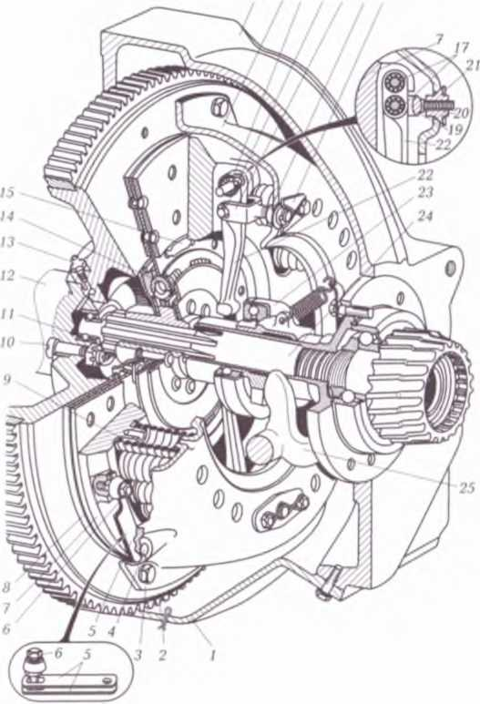

Рис. 1. Сцепление автомобиля ЗИЛ-431410:

1-крышка картера сцепления; 2 — маховик; 3 — кожух сцепления; 4 — заклепка крепления пружинных пластин к кожуху сцепления; 5 — пружинные пластины,
6 — болт крепления пружинных пластин к нажимному диску; 7 — нажимной диск; 8 — ведомый диск; 9 — нажимная пружина; 10 — болт крепления маховика к фланцу коленчатого вала; 11— передний подшипник ведущего вала коробки передач; 12 — коленчатый вал; 13 — масленка переднего подшипника ведущего вала; 14 — пружина гасителя крутильных колебаний; 15 — балансировочный грузик; 16— картер маховика и сцепления; 17 — игольчатый подшипник;
18- палец крепления рычага к опорной вилке; 19 — опорная вилка рычага включения; 20 — гайка со сферической поверхностью; 21 — упорная пластина; 22- рычаг выключения; 23 — упорный шариковый подшипник муфты выключения; 24 — ведущий вал коробки передач; 25 — вилка выключения сцепления.

Поэтому на ведомых дисках сцеплений устанавливают гасители крутильных колебаний.
Ступица ведомого диска не связана жестко с диском, имеем внутренние шлицы для соединения со шлицами ведущего вала коробки передач и установлена внутри стального ведомого диска. С одной стороны ведомого диска установлено кольцо гасителя. На кольце гасителя и на ведомом диске с помощью заклепок закреплены фрикционные пластины. По обе стороны фланца ступицы и ведомого диска установлены диски гасителя и маслоотражатели. Маслоотражатели, диски гасителя и фланец ступицы соединены с помощью заклепок. При этом ведомый диск может поворачиваться на некоторый угол относительно ступицы. В дисках гасителя, кольце гасителя и ведомом диске имеются окна, в которые вставлены пружины с опорными пластинами. Пружины находятся в сжатом, но не до конца, состоянии.
При работе двигателя вращение маховика передается через болты на кожух сцепления, а с него через заклепки на пружинные пластины и через болты па нажимной диск.
С нажимного диска вращение вследствие трения передается на фрикционные накладки и на стальной диск, далее через пружины гасителя крутильных колебаний на диски гасителя, затем через заклепки на фланец ступицы, на ступицу и через шлицы на ведущий вал коробки передач.
При резком изменении частоты вращения коленчатого вала пружины гасителя сжимаются и крутильные колебания уменьшаются.
Педаль выключения сцепления с помощью стяжного болта закреплена на конце вала, который поворачивается в кронштейне. Для уменьшения изнашивания вала и кронштейна на валу установлена масленка. На другом конце вала закреплен рычаг, к которому с помощью пальца присоединена тяга к рычагу вала вилки. Изменение длины тяги осуществляется с помощью шаровой гайки при регулировке свободного хода педали. В исходном положении педаль удерживается пружиной. Вилка выключения сцепления опирается на плечики муфты выключения сцепления. И исходное положение муфта возвращается пружиной. На муфте напрессован упорный шариковый подшипник. Между этим подшипником и внутренними концами рычагов сцепления для свободного хода педали оставляют зазор 3...4 мм.

Сцепление диафрагменного типа состоит из кожуха 16 (рис. 2) нажимного 8 и ведомого 4 дисков. Отличие этого сцепления от сцепления рычажного типа заключается в устройстве нажимных пружин и нажимного диска, который соединяется с кожухом гибкими соединительными пластинами 19. Нажимная пружина 9 диафрагменного типа по наружному диаметру опирается на края нажимного диска, а по внутреннему — на подшипник 10 муфты 14 выключения сцепления. В кожухе пружина опирается на опорные кольца 5 и 7.
Привод выключения сцепления гидравлический, состоит из главного цилиндра 1, педали и рабочего цилиндра 20.
Главный цилиндр привода выключения сцепления состоит из корпуса 5 (рис. 3), внутри которого имеется фигурный поршень 2.
Для предотвращения утечки жидкости задняя часть поршня уплотнена резиновой манжетой 1. От выхода из цилиндра поршень удерживается стопорным кольцом 19. От попадания пыли и грязи цилиндр защищен резиновым чехлом 17. Одна сторона чехла надета на цилиндр, другая — на толкатель 16, который имеет проушину 14 для соединения с педалью.
Толкатель и проушина имеют резьбовое соединение и удерживаются от самопроизвольного вращения контргайкой 15.Между толкателем и поршнем должен быть зазор 0,3...0,9 мм, который регулируется изменением длины толкателя.
В головке поршня имеются сквозные каналы, прикрытые пластинкой 3.
Клапан поджимается к головке поршня пружиной 6 через резиновую манжету 4. Для выхода рабочей жидкости из главного цилиндра имеется клапан 8.
Запас рабочей жидкости содержится в резервуаре 12 главного цилиндра, закрытом крышкой 10, в которой есть вентиляционные отверстия для поддержания в резервуаре атмосферного давления. Для того чтобы рабочая жидкость не выплескивалась через вентиляционные отверстия, на крышке имеется отражатель 11.

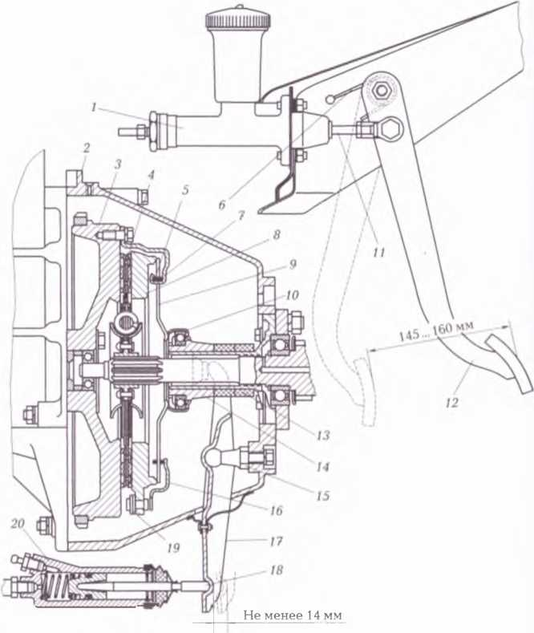

Рис. 2. Сцепление диафрагменного типа и привод выключения сцепления:

1 - главный цилиндр; 2 — картер; 3 — маховик; 4 — ведомый диск; 5 и 7 — опорные
кольца; 6 — оттяжная пружина педали; 8 — нажимной диск; 9 — нажимная
диафрагменная пружина; 10 — подшипник муфты выключения сцепления; 11 —
толкатель главного цилиндра; 12 — педаль; 13 — защитные поролоновые кольца;
14 — муфта выключения сцепления; 15 — шаровая опора; 16 — кожух; 17 — вилка
выключения сцепления; 18 — толкатель рабочего цилиндра; 19 — соединительные
пластины; 20 — рабочий цилиндр

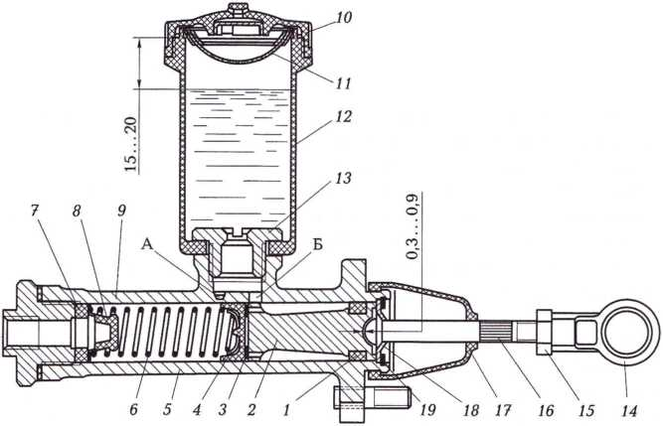

Рис: 3. Главный цилиндр привода выключения сцепления:
1 и 4 — манжеты; 2 — поршень; 3 — пластинка; 5 — корпус главного цилиндра; 6-пружина; 7 — упорное кольцо; 8 — клапан; 9 — обойма клапана; 10 — крышка;
11—отражатель; 12 — резервуар главного цилиндра; 13 — штуцер; 14 — проушина; 15 — контргайка; 16 — толкатель рабочего цилиндра; 17 — чехол; I8- упорная шайба; 19 — стопорное кольцо; А — компенсационное отверстие; Б - перепускное отверстие.

Резервуар крепится к корпусу с помощью штуцера 13. Рабочая жидкость из резервуара в цилиндр поступает через компенсационное А и перепускное Б отверстия.
При выключении сцепления педаль через проушину 14 и толкатель 16 воздействует на поршень 2. Сдвигаясь, поршень резиновой манжетой закрывает компенсационное отверстие и вытесняет жидкость через клапан 8 в рабочий цилиндр.
Рабочий цилиндр привода выключения сцепления состоит из корпуса, внутри которого находится поршень с уплотнительными резиновыми манжетами. Толкатель соприкасается с поршнем. Цилиндр от загрязнения защищен резиновым гофрированным чехлом и защитным кольцом. Чехол удерживается на корпусе пружинным кольцом. Для удаления случайно попавшего в цилиндр воздуха имеется клапан прокачки, закрытый защитным колпачком.
В привод выключения сцепления входят вилка 17 выключения сцепления (см. рис. .2), качающаяся на шаровой опоре 15, и муфта 14 выключения сцепления с упорным шариковым подшипником 10.
Пружина рабочего цилиндра постоянно отжимает поршень, толкатель и наружный конец вилки в положение, при котором упорный шариковый подшипник муфты выключения сцепления прижимается с небольшим усилием к внутренним концам рычагов выключения сцепления. Наружное кольцо упорного подшипника постоянно вращается с рычагами нажимного диска сцепления.
При включенном сцеплении поршень рабочего цилиндра под действием нажимных пружин отжат к днищу цилиндра.
При нажатии на педаль выключения сцепления рабочая жидкость из главного цилиндра поступает в рабочий цилиндр.
Под давлением поршень рабочего цилиндра толкателем перемещает наружный конец вилки 17 назад. Вилка поворачивается на шаровой опоре 15 и, нажимая на плечики муфты выключения сцепления, передвигает муфту вперед, нажимая на внутренние концы рычагов выключения сцепления. Нажимной диск при этом отходит назад, и сцепление выключается.
Свободный ход педали 12...28 мм обеспечивается конструкцией и не регулируется.
На автомобилях Hyundai Santa Fe, Kia Rio, УАЗ-469 и некоторых других необходимо проверять и регулировать свободный ход педали, который должен быть в пределах 6... 13 мм. На автомобилях ГАЗ-З110, Hyundai Accent, Chevrolet Niva, ГАЗель-33021, -2705 и некоторых других установлены беззазорные механизмы сцепления и регулировка свободного хода педали не производится. На автомобилях Lada Priora и Lada Kalina за счет храпового механизма регулировка троса производится автоматически, а у Renaull Logan и BA3-2113, -2114, -2115 для регулировки зазора имеются специальные гайки.
В подшипник и муфту выключения сцепления заложен смазочный материал, который не требует замены в течение всего срока эксплуатации.
На некоторых легковых автомобилях ВАЗ установлен тросовый привод выключения сцепления.
Педаль 5 сцепления (рис. 4) установлена на оси шарнирно в кронштейне 4 педалей сцепления и тормозного механизма. С помощью стопорной скобы 2 к педали присоединен верхний наконечник 1 троса, который находится в оболочке 8. Второй конец троса 15 с помощью нижнего наконечника 16 соединяется с поводком 17 троса. Длина троса регулируется с помощью регулировочной гайки 18 и контргайки 19. Поводок троса фиксатором 20 соединяется с вилкой 21 выключения сцепления. Тросовый привод выключения сцепления применяется на некоторых легковых автомобилях семейства ВАЗ (Lada Priora, Lada Kalina), Renault Logan и др.

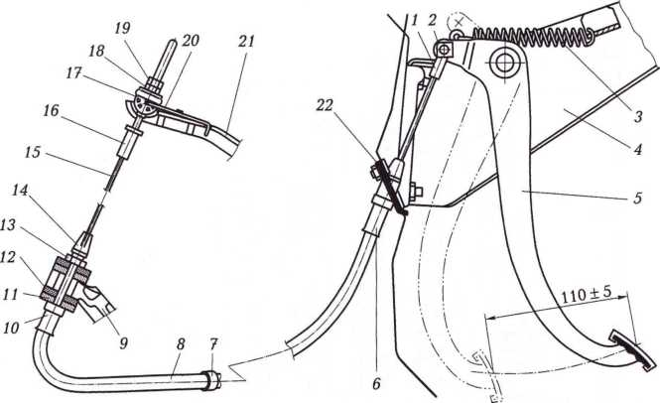

Рис. 4. Тросовый привод выключения сцепления:

I- верхний наконечник троса; 2 — стопорная скоба; 3 — возвратная пружина подали сцепления; 4 — кронштейн педалей сцепления и тормозного механизма; 5 — педаль сцепления; 6 — верхний наконечник оболочки троса; 7 — скоба, 8 - оболочка троса; 9 - задняя крышка коробки передач; 10 — нижний наконечник оболочки троса; 11 — упорная шайба; 12 — резиновая втулка демпфера; 13 — гайка; 14 — защитный колпачок; 15 — трос; 16 — нижний наконечник троса; 17 — поводок троса; 18 — регулировочная гайка; 19 — контргайка; 20 — фиксатор поводка; 21 — вилка выключения сцепления; 22 — уплотнитель оболочки троса.

Двухдисковые сцепления установлены на автомобилях марок КамАЗ и МАЗ. На автомобилях КамАЗ устанавливают фрикционное сухое двухдисковое сцепление с автоматической регулировкой положения среднего диска и периферийным расположением нажимных пружин (рис. 5). На маховике 2 закреплен кожух 17
сцепления, к которому с помощью вилок 8 и оттяжных рычагов 9 присоединен нажимной диск 7. Для надежной передачи крутящего момента путем увеличения площади трения установлен средний ведущий диск 6. Между маховиком, ведущим и нажимным дисками установлены ведомые диски 3 и 5, которые имеют фрикционные накладки и гасители крутильных колебаний — демпферы. Средний ведущий диск имеет механизм 4 автоматической установки, а нажимной диск 7 — приливы для присоединения оттяжных рычагов 9. В отверстие для пальцев установлены игольчатые подшипники. Для выключения сцепления имеется муфта 12 с упорным шариковым подшипником 11 и упорным кольцом 14с пружиной 10. Муфта имеет возвратную пружину. Приводится в движение муфта вилкой 13, установленной на валике 15, выключения сцепления. Для установки в вырезы маховика средний ведущий диск имеет четыре шипа.
Нажимной диск кроме четырех шипов имеет проушины для присоединения оттяжных рычагов и бобышки для нажимных пружин. Бобышки расположены группами — по три между проушинами рычагов. В средней бобышке каждой группы имеется резьбовое отверстие для установки стяжных болтов. Стяжные болты устанавливают при монтаже и демонтаже нажимного диска с кожухом в сборе для облегчения сборки и разборки сцепления. После прикрепления кожуха к маховику стяжные болты выворачиваются.
Нa каждом шипе нажимного диска со стороны среднего ведущего диска имеются закаленные токами высокой частоты площадки, предназначенные для упора лапок оттяжных рычагов среднего диска.
Стальной штампованный кожух сцепления устанавливается на маховике на двух трубчатых штифтах и 12 болтах. Между кожухом сцепления и нажимным диском установлено 12 нажимных пружин, посредством которых ведомые и средний ведущий диски сжаты между нажимным диском и маховиком.
Для обеспечения правильной установки нажимных пружин в кожухе имеется 12 выштамповок. Пружины опираются на бобышки нажимного диска через шайбы и прокладки из термоизоляционного материала.
В кожухе имеется четыре отверстия для стержней вилок оттяжных рычагов. Крепятся вилки гайками с конической полкой, обеспечивающей качание вилки в радиальном направлении при выключении сцепления. Гайка опирается на опорную пластину с волнистым профилем и фиксируется на кожухе запорной пластиной.
Опорная и запорная пластины крепятся к кожуху двумя болтами.

Нa другом конце вилки на оси установлен оттяжной рычаг нажимного диска. На оси рычага установлена пружина упорного кольца, которая одним усиком упирается в кожух, а другим через петлю постоянно прижимает упорное кольцо к лапкам оттяжных рычагов, обеспечивая тем самым зазор между упорным подшипником и упорным кольцом, который составляет при включении сцепления (3,6±0,4) мм.

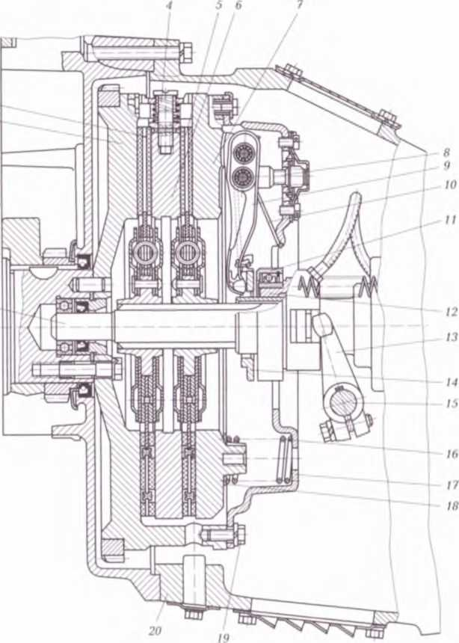

Рис. 5. Сцепление автомобилей марки КамАЗ:

1 —ведущий вал: 2 — маховик: 3 и 5 — ведомые диски; 4 —механизм автоматической установки среднего ведущего диска; 6 — средний ведущий диск; 7— нажимной диск; 8 — вилка оттяжного рычага; 9 — оттяжной рычаг; 10— пружина упорного кольца; 11 — упорный шариковый подшипник; 12 — муфта выключения сцепления; 13 — вилка выключения сцепления; 14 —упорное кольцо; 15—валик вилки; 16 — нажимная пружина; 17 — кожух; 18 — теплоизоляционная шайба; 19 — болт крепления кожуха; 20 —картер

На автомобилях марок КамАЗ и ЗИЛ устанавливают гидравлический привод выключения сцепления с пневматическим усилителем, который предназначен для дистанционного управления сцеплением и уменьшения усилия на педаль сцепления и включает в себя педаль сцепления главного цилиндра, пневмогидравлический усилитель, систему трубопроводов, шлангов и пружин.
Привод состоит из переднего и заднего корпусов, поршня выключения сцепления с толкателем, пневматического поршня, следящего поршня, мембраны редуктора и клапана редуктора.
В переднем корпусе имеется цилиндр, в котором установлены поршень и клапан. Седло клапана вмонтировано в мембрану, нагруженную пружиной. Полость клапана редуктора верхнего отверстия и полость над поршнем пневматического поршня нижнего отверстия соединены каналом. Верхнее отверстие со стороны клапана редуктора закрыто крышкой подвода сжатого воздуха. В задней стенке цилиндра имеется резьбовое отверстие для слива конденсата, закрытое пробкой.
В заднем корпусе имеется два отверстия: нижнее выполняет роль цилиндра поршня выключения сцепления. Шток поршня уплотнен манжетой. Поршень имеет возвратную пружину. С наружной стороны поршень выключения сцепления имеет сферическое углубление для установки толкателя. Верхнее отверстие служит для установки корпуса поршня следящего действия. Полость поршня следящего действия и полость поршня выключения сцепления соединены каналом.
В исходном положении (сцепление включено) толкатель под действием пружины прижимается к поршню, который штоком упирается в пяту пневматического поршня. Поршень занимает крайнее правое положение, пружина поршня разжата.
Следящий поршень под действием пружины мембраны находится в крайнем левом положении. Седло мембраны отсоединено от клапана редуктора, полость над пневматическим поршнем через открытый клапан и отверстие в седле мембраны сообщается с окружающей средой посредством отверстия, защищенного от попадания грязи крышкой.
Клапан редуктора пружиной прижат к седлу крышки подвода воздуха и предотвращает попадание сжатого воздуха из системы в полость над поршнем.
При нажатии на педаль сцепления рабочая жидкость под давлением поступает в полость цилиндра поршня выключения сцепления и далее по каналу в заднем корпусе подводится к следящему поршню, который перемещается, сжимая пружину мембраны и перемещая седло. Седло мембраны, перемещаясь, закрывает выпускной клапан редуктора, сжимает пружину клапана и отодвигает впускной клапан от седла крышки подвода воздуха. Сжатый воздух из системы поступает в полость над поршнем. Поршень под давлением перемещается, сжимая пружину и перемещая поршень выключения сцепления. В это время часть сжатого воздуха через отверстие в переднем корпусе подводится в полость мембраны.
На следящий поршень действуют две направленные в разные стороны силы: одна со стороны рабочей жидкости стремится переместить поршень и открыть впускной клапан, другая со стороны пружины и сжатого воздуха стремится вернуть поршень в исходное положение. При увеличении давления в рабочей жидкости увеличивается и усилие, действующее на мембрану, что и обусловливает следящее действие пневмогидроусилителя. Пневматический и следящий поршни, мембрана и пружина подобраны таким образом, что снижается усилие на педаль сцепления до 200 Н.
При выходе из строя пневмосистемы или отсутствии в ней воздуха перемещение поршня выключения сцепления осуществляется только под давлением рабочей жидкости, при этом усилие на педаль достигает 600 Н.
При отпускании педали сцепления давление рабочей жидкости уменьшается, следящий поршень перемещается в левое положение, мембрана под действием пружины и давления сжатого воздуха изгибается, перемещая седло мембраны. Впускной клапан редуктора под действием пружины садится на седло крышки подвода воздуха, прекращая подачу сжатого воздуха. При дальнейшем перемещении седла мембраны выпускной клапан редуктора отрывается от него, полость над поршнем сообщается с окружающей средой. Поршень под действием пружины перемещается в правое положение и сначала под действием нажимных пружин сцепления, а затем под действием пружины занимает исходное положение.

Порядок разборки сцепления:
- уложить сцепление на приспособление;
- установить на фасонную крышку сцепления специальный кронштейн и сжать нажимные пружины винтом пресса;
- отвернуть гайки крепления вильчатых опорных кронштейнов рычагов;
- отвернуть винт пресса, снять специальный кронштейн и фасонную крышку сцепления, конические пружины;
- снять нажимные пружины и теплоизоляционные шайбы;
- расшплинтовать рычаг выключения, вынуть ось и отсоединить рычаг от нажимного диска;
- расшплинтовать ось рычага выключения, вынуть ось и ролик из кронштейна.

Порядок сборки сцепления:
- вставить ось и ролик в кронштейн рычага выключения, вставить шплинт и зашплинтовать ось рычага выключения сцепления;
- соединить рычаг выключения с нажимным диском, вставить ось, зашплинтовать шплинт оси рычага выключения;
- установить теплоизоляционные шайбы и нажимные пружины;
- установить фасонную крышку сцепления, конические пружины и специальный кронштейн, завернуть винт пресса и сжать нажимные пружины;
- завернуть гайки крепления вильчатых опорных кронштейнов рычагов;
- отвернуть винт пресса, снять специальный кронштейн и механизм сцепления.

Порядок разборки главного цилиндра сцепления:
- снять крышку и сетчатый фильтр наполнительного бачка главного цилиндра;
- вывернуть штуцер крепления бачка к корпусу, снять бачок и прокладку штуцера;
- снять с корпуса и сдвинуть к проушине толкателя резиновый защитный чехол;
- вынуть из корпуса главного цилиндра стопорное кольцо упорной шайбы;
- вынуть из корпуса главного цилиндра упорную шайбу и толкатель;
- вынуть из корпуса поршень с уплотнительными манжетами, клапан поршня, возвратную пружину с держателем. Чтобы не повредить уплотнительные манжеты, необходимо подвести сжатый воздух в отверстие трубопровода.

Порядок разборки рабочего цилиндра сцепления:
- отсоединить от рабочего цилиндра резиновый защитный чехол и вынуть толкатель вместе с чехлом;
- снять чехол с толкателя;
- вынуть из корпуса рабочего цилиндра стопорное кольцо;
- вынуть поршень с уплотнительной манжетой, используя сжатый воздух, подведенный в цилиндр через отверстие трубопровода для присоединения к цилиндру;
- снять с поршня уплотнительную манжету;
- вынуть из цилиндра пружину;
- вывернуть клапан прокачки и снять с него защитный колпачок;
- перед сборкой все детали тщательно промыть в тормозной жидкости или спирте, продуть сжатым воздухом и осмотреть.
Все резиновые манжеты должны быть мягкими и эластичными без повреждений. На зеркалах цилиндров не должно быть рисок, раковин, задиров и значительного износа.
При установке ведомого диска следует проверить биение плоскости трения, которое должно быть не более 0,7 мм. При большом биении диск необходимо править, используя приспособления.
Собирают ведущий диск сцепления в последовательности, обратной разборке. После сборки нужно проверить и при необходимости отрегулировать рычаги выключения сцепления.
В сцеплениях с мембранной пружиной следует проверить и при необходимости отрегулировать положение концов лепестков пружины и нажимное усилие.
Собранные диски установить на маховик с помощью специальной оправки и по меткам на кожухе сцепления и маховике. Если меток нет, то их необходимо нанести перед разборкой, для этого следует убедиться в том, что нажимные пружины центрируются по отбортовкам кожуха.
После регулировки зачеканить (раскернить) металл хвостовика каждой сферической гайки в прорезь опорной вилки, для того чтобы не нарушать балансировку при работе двигателя.

КОНТРОЛЬНЫЕ ВОПРОСЫ
- Каково назначение трансмиссии автомобиля?
- Перечислите основные механизмы трансмиссии и объясните их назначение.
- Опишите назначение, устройство и работу однодискового сцепления.
- Опишите назначение, устройство и работу двухдискового сцепления.
- Опишите назначение, устройство и работу механического привода выключения сцепления.

